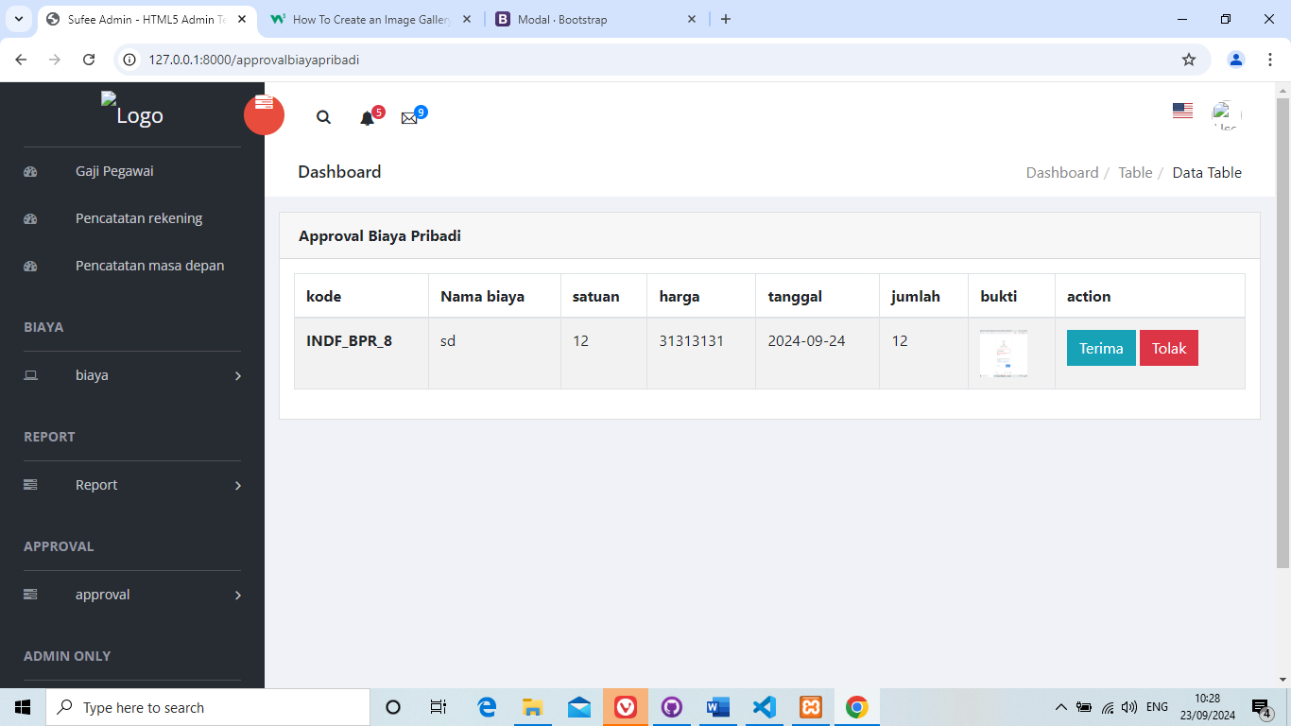

2

1

**Gambar 5.17  
Desain Halaman approval biaya pribadi**

pada gambar diatas merupakan tampilan pada halaman approval biaya pribadi yang terdapat pada website ini. Kompenen pertama adalah tombol terima yang berfungsi untuk menerima pengeluaran dari biaya pribadi lalu mencatat data tersebut ke database biaya pribadi. Komponen kedua adalah tombol tolak yang berfungsi untuk menolak pengeluaran biaya pribadi tersebut.

## 5.3.15 Desain Halaman Register

Halaman Register adalah halaman dimana user dapat melihat daftar user yang ada dalam database berikut dengan list nya beserta user dapat mengedit, menambah dan menghapus list Register tersebut. Desain halaman register atau pendaftaran merupakan elemen penting dalam sebuah website. Halaman ini adalah pintu masuk bagi pengguna baru untuk membuat akun dan mengakses layanan. Oleh karena itu, desainnya harus fokus pada kesederhanaan, kemudahan penggunaan, dan kejelasan informasi agar proses pendaftaran berjalan lancar.halaman ini hanya dapat di akses oleh role admin sehingga tidak semua user dapat mengakses halaman ini